 |  |  | FORMATO DE GUÍA DE PRÁCTICA DE LABORATORIO / TALLERES / CENTROS DE SIMULACIÓN – PARA DOCENTES
CARRERA: COMPUTACIÓN/INGENIERÍA DE SISTEMAS |  |  |  | ASIGNATURA: PROGRAMACIÓN APLICADA
NRO. PROYECTO: | 1.1 | TÍTULO PROYECTO: Prueba Practica 1  Desarrollo e implementación de un sistema de gestion de matrimonios de la ciudad de Cuenca
OBJETIVO:

Reforzar los conocimientos adquiridos en clase sobre la programacion aplicada (Java 8, Progamación Generica, Reflexión y Patrones de Diseño) en un contexto real.

INSTRUCCIONES: |  |  | - Revisar el contenido teórico y practico del tema
 |  |  | - Profundizar los conocimientos revisando los libros guías, los enlaces contenidos en los objetos de aprendizaje Java y la documentación disponible en fuentes académicas en línea.
 |  |  | - Deberá desarrollar un sistema informaticos para la gestion de matrimonios, almacenar en archivos y una interfaz grafica.
 |  |  | - Deberá generar un informe de la practica en formato PDF y en conjunto con el código se debe subir al GitHub personal.
 |  |  | - Fecha de entrega: El sistema debe ser subido al git hasta 27 de noviembre del 2020 – 23:55.
ACTIVIDADES POR DESARROLLAR

1. Enunciado:

Realizar el diagrama de clase y el programa para gestionar los matrimonios de la ciudad de Cuenca empleando las diferentes tecnicas de programación revisadas en clase.

Problema: De cada matrimonio se almacena la fecha, el lugar de la celebración y los datos personales ( nombre, apellido, cédula, dirección, genero y fecha de nacimiento) de los contrayentes. Es importante validar la equidad de genero.
Igualmente se guardar los datos personales de los dos testigos y de la autoridad civil (juez o autoridad) que formalizan el acto. Ademas de gestionar la seguridad a traves de un sistema de Usuarios y Autentificación.
Calificación:
- Diagrama de Clase 20%
- MVC: 20%
- Patrón de Diseño aplicado : 30%
- Tecnicas de Programación aplicadas (Java 8, Reflexión y Programación Generica): 20%
- Informe: 10%

2. Informe de Activicades:

• Planteamiento y descipcion del problema.
• Digramas de Clases.
• Patron de diseño aplicado
• Descripcion de la solucion y pasos seguidos.
• Conclusiones y recomendaciones.
• Resultados.

RESULTADO(S) OBTENIDO(S):
- Interpreta de forma correcta los algoritmos de programacion y su aplicabilidad.
- Identifica correctamente qué herramientas de programacion se pueden aplicar.
CONCLUSIONES:
- Los estudiantes identifican las principales estructuras para la creacion de sistemas informaticos.
- Los estudiantes implementan soluciones graficas en sistemas.
- Los estudiantes estan en la capacidad de implementar la persistencia en archivos.
RECOMENDACIONES:
- Revisar la información proporcionada por el docente previo a la práctica.
- Haber asistido a las sesiones de clase.
- Consultar con el docente las dudas que puedan surgir al momento de realizar la prueba.

BIBLIOGRAFIA:
[1]: https://www.ups.edu.ec/evento?calendarBookingId=98892

Docente / Técnico Docente: Ing. Diego Quisi Peralta Msc.

Firma: ______________________________

 |  |  | FORMATO DE INFORME DE PRÁCTICA DE LABORATORIO / TALLERES / CENTROS DE SIMULACIÓN – PARA ESTUDIANTES
CARRERA: |  |  |  | ASIGNATURA:
NRO. PRÁCTICA: |  | TÍTULO PRÁCTICA:
OBJETIVO ALCANZADO:
ACTIVIDADES DESARROLLADAS
1.
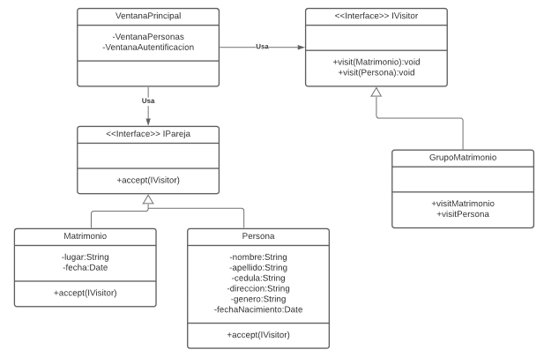
Según el libro de GoF este patrón permite añadir funcionalidades a una clase sin tener que modificarla, siendo usado para manejar algoritmos, relaciones y responsabilidades entre objetos.
Así pues, nos resultará útil cuando necesitemos realizar operaciones distintas y no relacionadas sobre una estructura de objetos, aunque si lo utilizamos y luego tenemos que modificar alguna de las clases implicadas, hemos de tener en cuenta que se produce cierto nivel de acoplamiento entre ellas.

2.
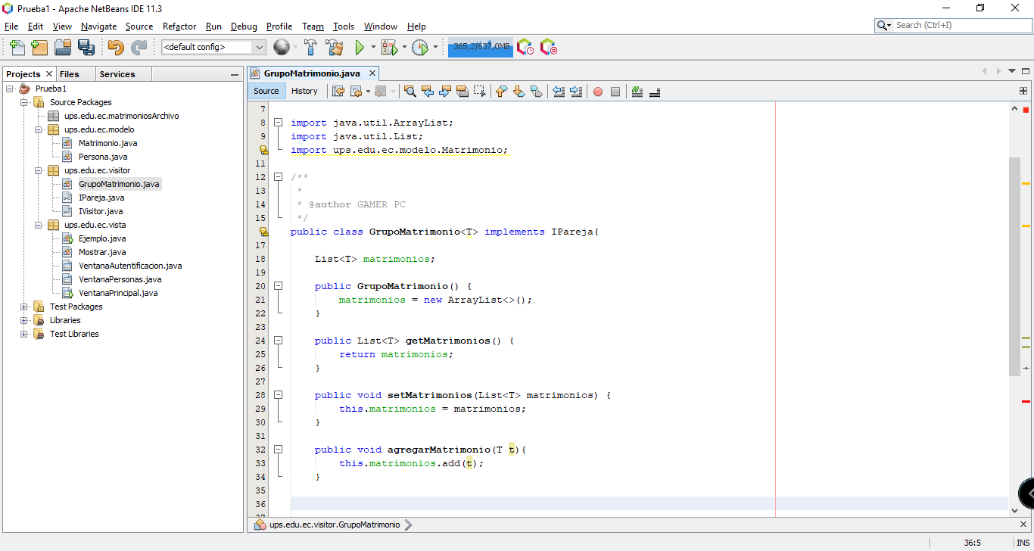
Primero crearemos los paquetes con sus respectivas clases que nos ayudaran en el funcionamiento del programa
3.
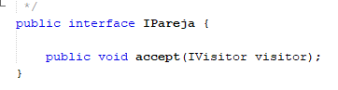
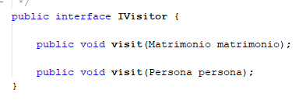
Creamos las interfaces necesarias para implementar el patrón de diseño visitor
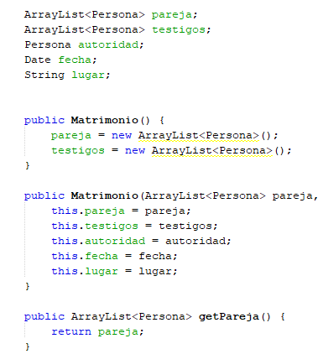
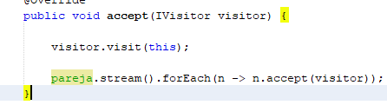
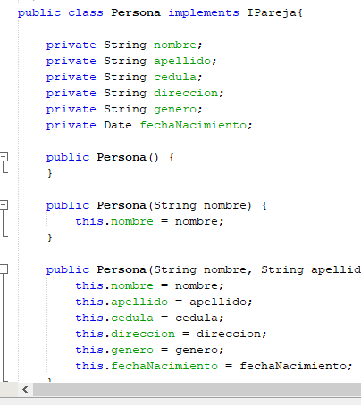
Creamos los modelos del matrimonio y persona con sus constructores, getters y setters. Al igual que estos implementan de IPareja por lo cual tienen sus métodos abstractos
4.

Aplicando programacion generica podremos agregar los matrimonios a la clase grupomatrimonios
5.
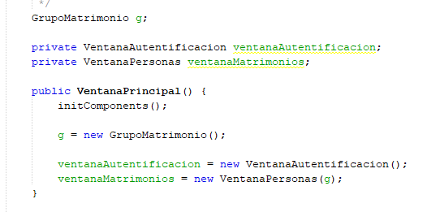
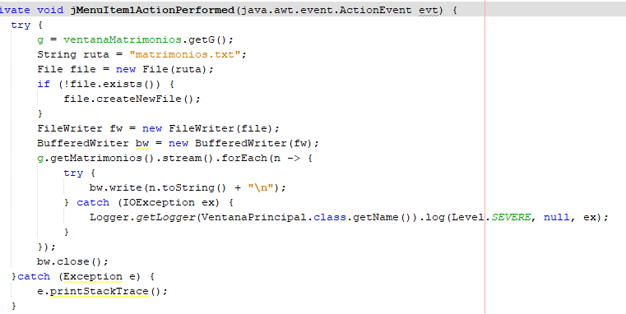
En la ventana principalreamos un objeto grupoMatrimonio donde se nos guardaran todos los matrimonios, al igual que creamos el archivo donde se guardaran dichos objetos

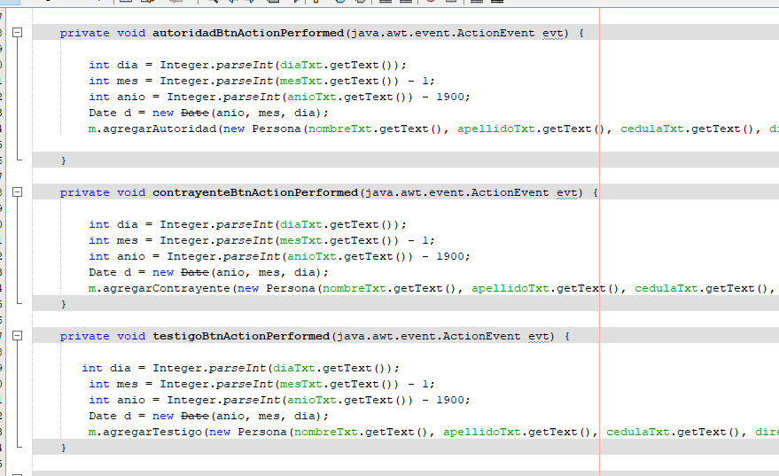
En Ventana personas iremos creando cada tipo de persona (Autoridad, conyugues y testigos) para agregarlos a un matrimonio el cual luego será agregado al grupo de matrimonios
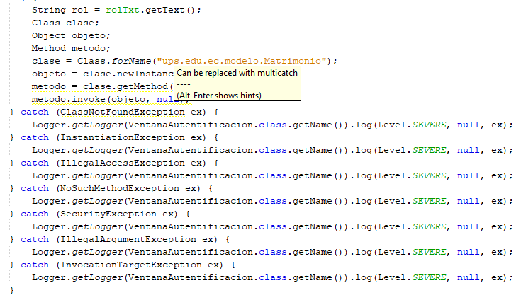
En la Ventana de autentificación, usando reflexión podremos identificar si intentamos ingresar como una autoridad, contrayente o testigo
6.
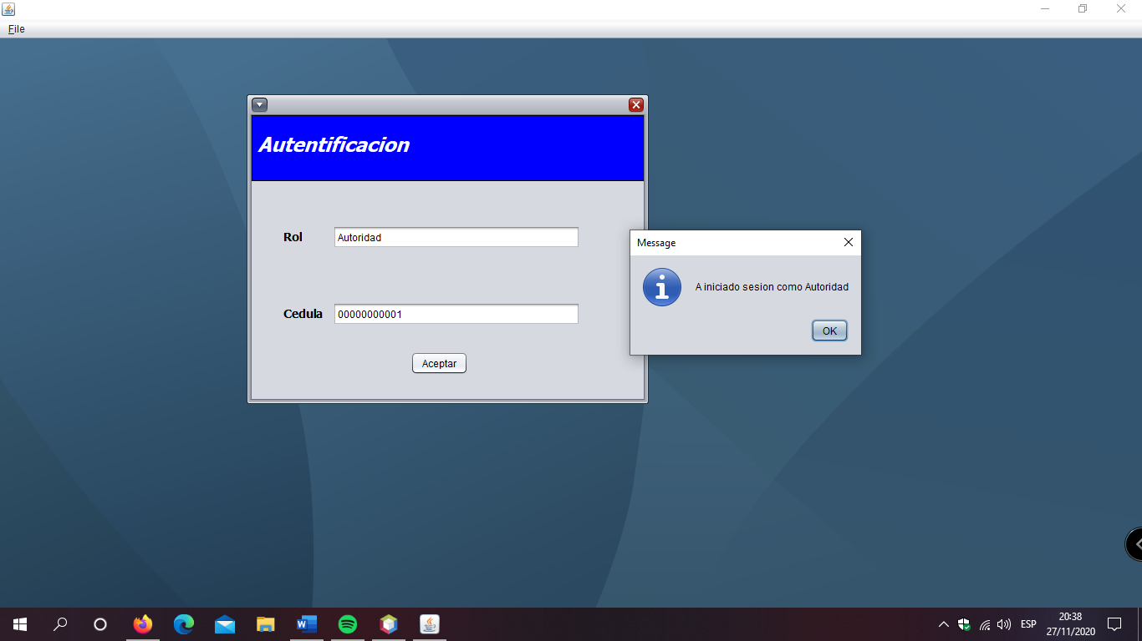
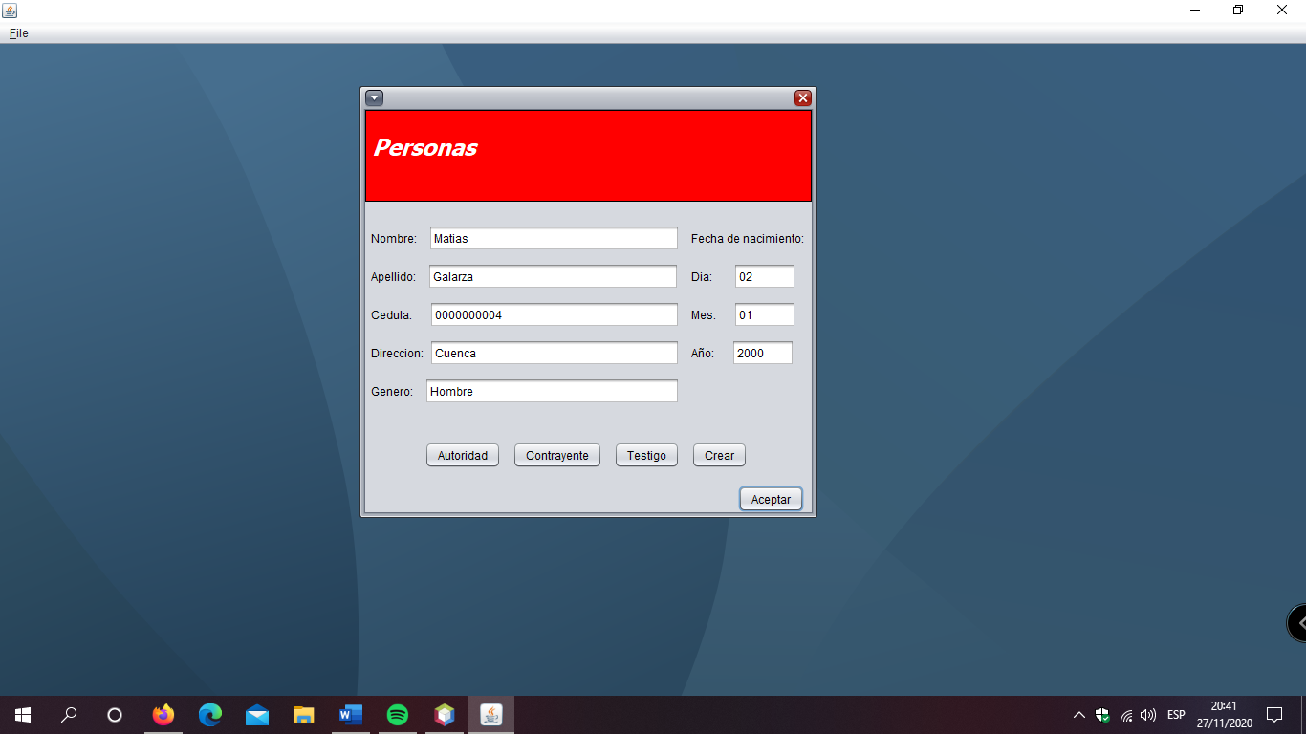
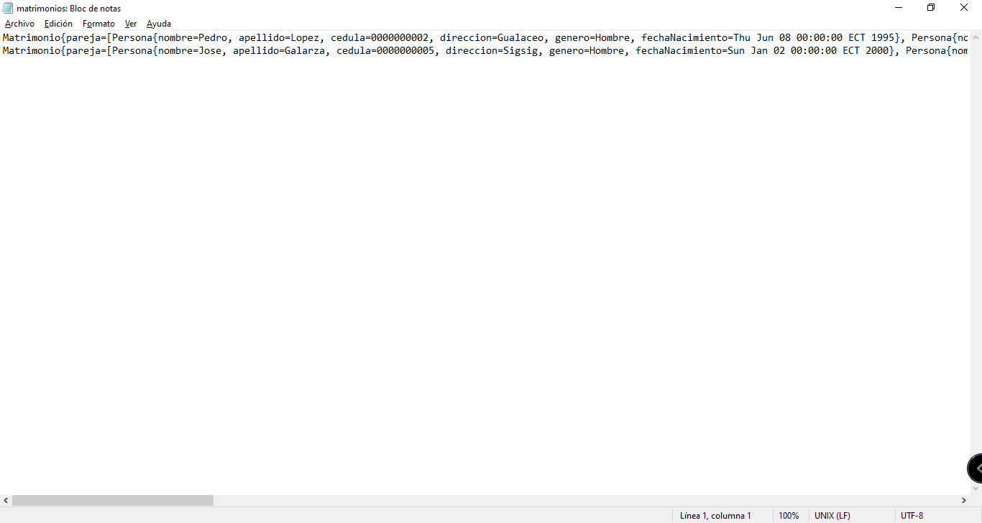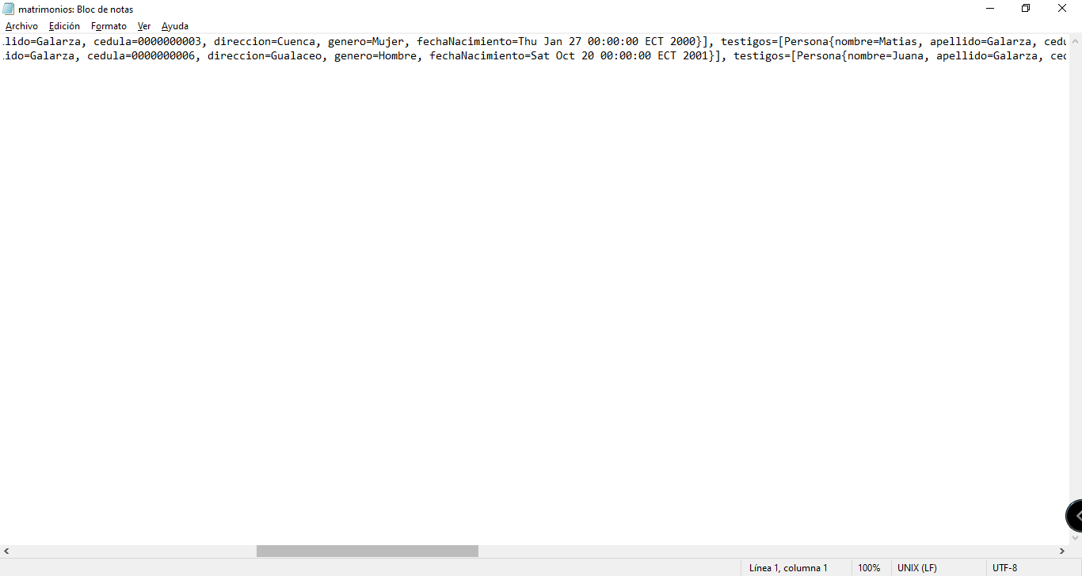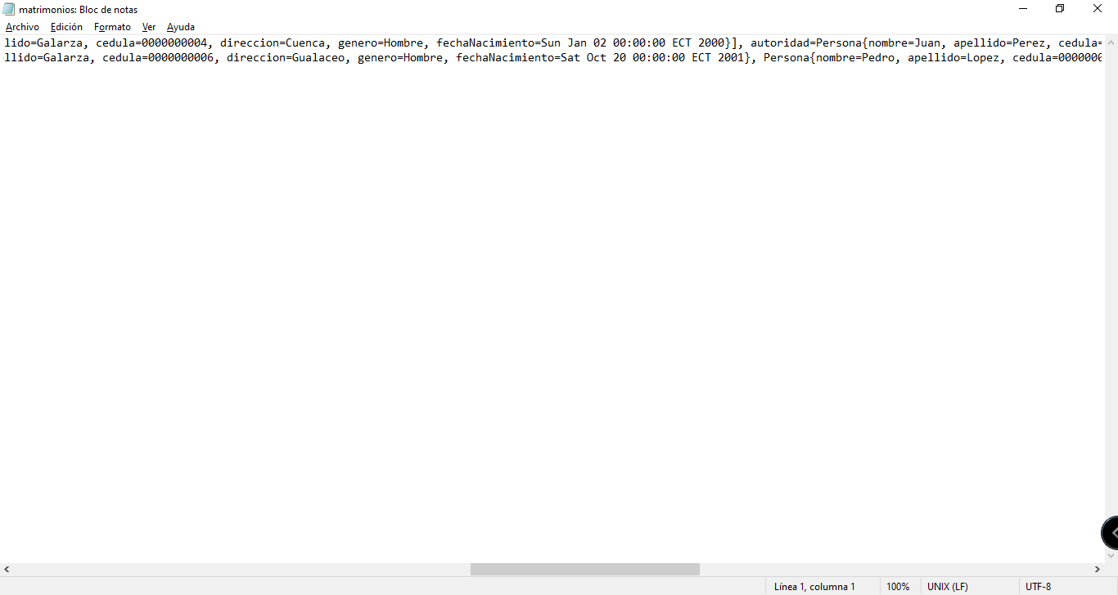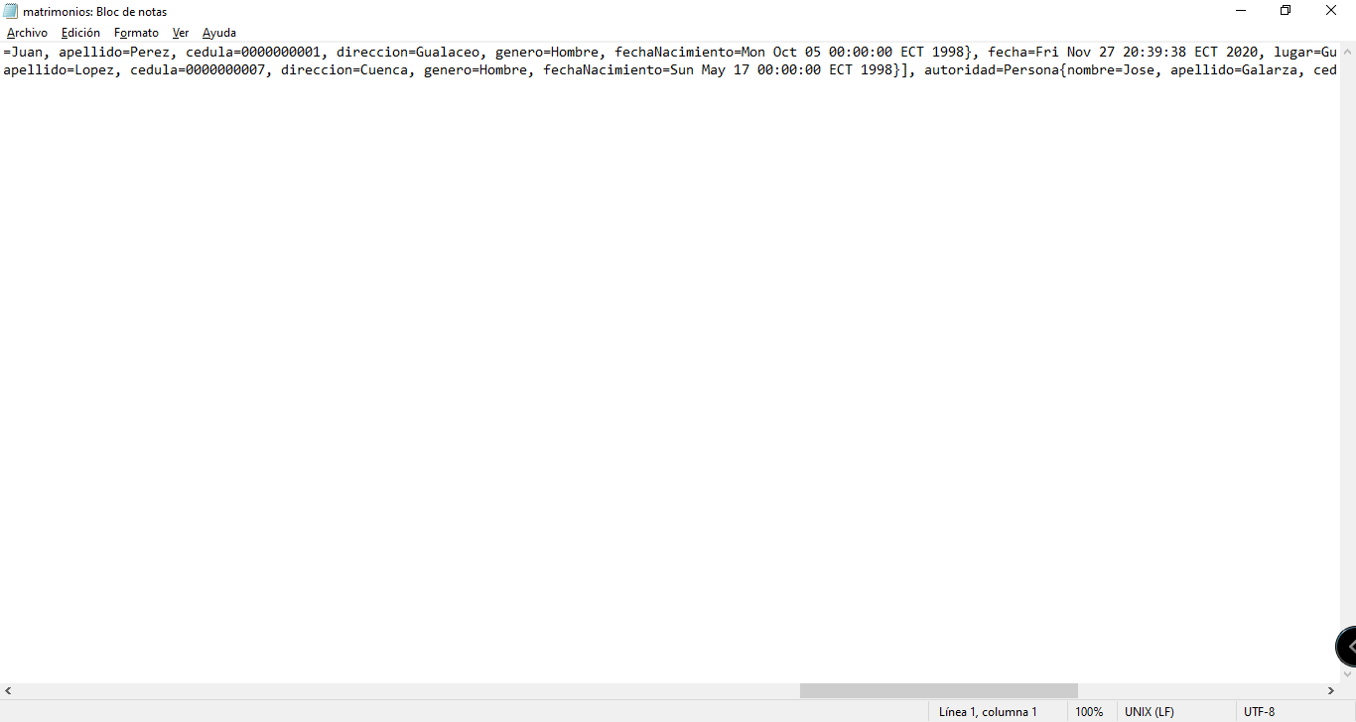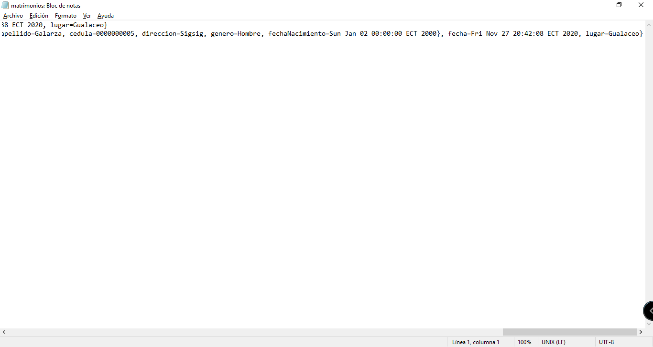
N.
RESULTADO(S) OBTENIDO(S):

CONCLUSIONES:
RECOMENDACIONES:

Nombre de estudiante: Nicolas Orellana

Firma de estudiante: _______________________________

